Карта границ населенного пункта
х. Заречный Коммунарского сельского поселения

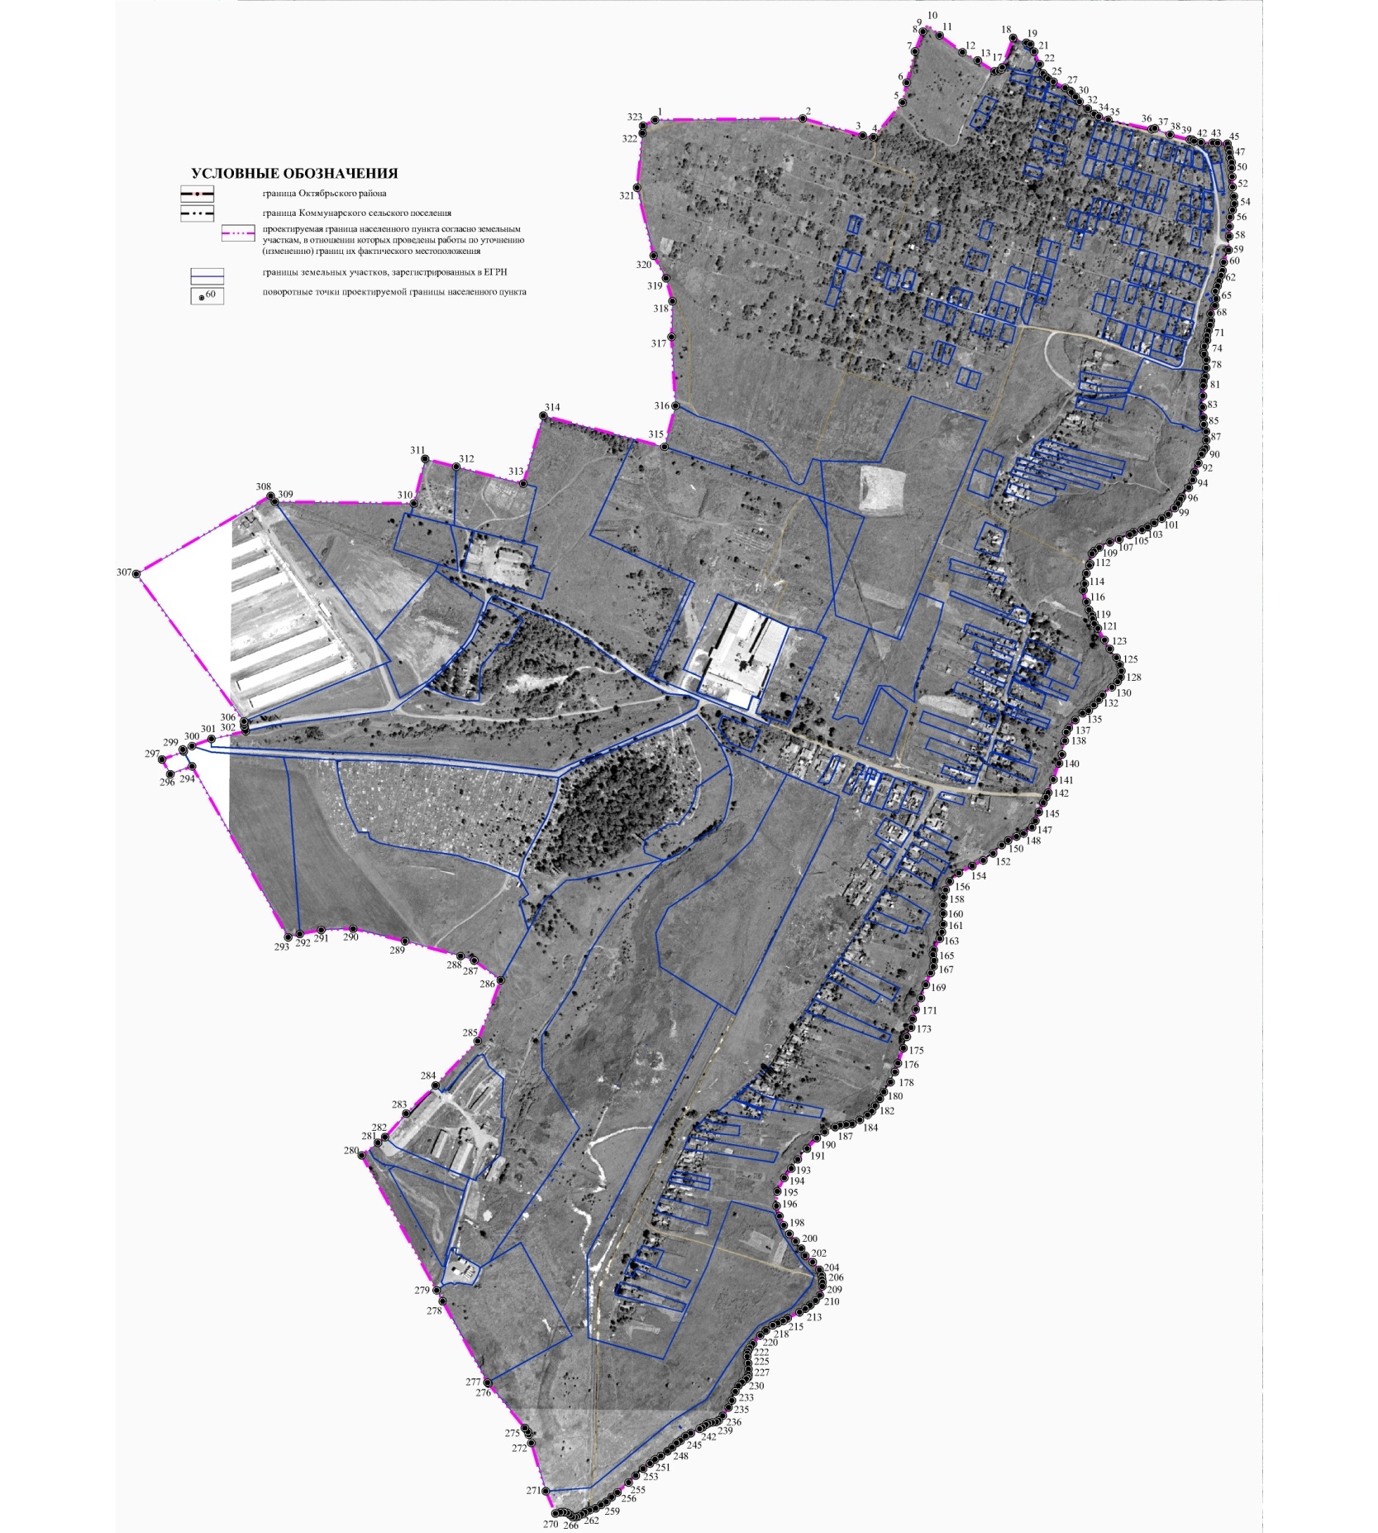

 | Каталог координат
 | поворотных точек границы х.Заречный
 | Коммунарского сельского поселения
 | в системе координат МСК-61
 | № точки | X(м) | Y(м)
 | 1 | 471097,26 | 2239707,05
 | 2 | 471099,91 | 2239963,70
 | 3 | 471070,04 | 2240067,88
 | 4 | 471067,40 | 2240086,40
 | 5 | 471127,40 | 2240137,08
 | 6 | 471161,90 | 2240144,14
 | 7 | 471216,05 | 2240158,52
 | 8 | 471250,55 | 2240172,30
 | 9 | 471255,80 | 2240176,84
 | 10 | 471262,40 | 2240179,67
 | 11 | 471244,05 | 2240201,42
 | 12 | 471214,55 | 2240241,14
 | 13 | 471200,55 | 2240267,43
 | 14 | 471181,47 | 2240296,60
 | 15 | 471182,27 | 2240303,60
 | 16 | 471184,77 | 2240308,69
 | 17 | 471188,58 | 2240310,09
 | 18 | 471239,51 | 2240329,09
 | 19 | 471231,08 | 2240351,90
 | 20 | 471228,51 | 2240358,86
 | 21 | 471215,73 | 2240365,38
 | 22 | 471194,06 | 2240375,11
 | 23 | 471177,97 | 2240380,69
 | 24 | 471171,83 | 2240385,97
 | 25 | 471168,69 | 2240389,97
 | 26 | 471163,43 | 2240398,93
 | 27 | 471153,08 | 2240419,39
 | 28 | 471147,62 | 2240427,98
 | 29 | 471145,38 | 2240430,03
 | 30 | 471137,46 | 2240437,29
 | 31 | 471129,15 | 2240444,38
 | 32 | 471116,87 | 2240458,56
 | 33 | 471107,65 | 2240469,51
 | 34 | 471103,20 | 2240477,63
 | 35 | 471097,60 | 2240494,00
 | 36 | 471081,13 | 2240569,50
 | 37 | 471082,68 | 2240575,23
 | 38 | 471071,87 | 2240601,58
 | 39 | 471063,50 | 2240635,86
 | 40 | 471062,90 | 2240639,67
 | 41 | 471060,39 | 2240643,39
 | 42 | 471058,36 | 2240655,17
 | 43 | 471057,74 | 2240675,41
 | 44 | 471057,18 | 2240684,19
 | 45 | 471056,01 | 2240701,23
 | 46 | 471048,35 | 2240703,27
 | 47 | 471040,85 | 2240705,00
 | 48 | 471031,40 | 2240705,23
 | 49 | 471023,65 | 2240708,48
 | 50 | 471013,95 | 2240708,58
 | 51 | 470998,90 | 2240709,37
 | 52 | 470980,95 | 2240709,93
 | 53 | 470964,85 | 2240712,51
 | 54 | 470952,05 | 2240713,07
 | 55 | 470941,05 | 2240709,92
 | 56 | 470928,70 | 2240705,77
 | 57 | 470912,70 | 2240704,99
 | 58 | 470895,65 | 2240704,43
 | 59 | 470871,70 | 2240703,31
 | 60 | 470850,50 | 2240694,51
 | 61 | 470836,10 | 2240692,54
 | 62 | 470827,80 | 2240690,30
 | 63 | 470818,30 | 2240686,37
 | 64 | 470809,30 | 2240683,90
 | 65 | 470800,15 | 2240680,12
 | 66 | 470787,00 | 2240681,39
 | 67 | 470775,40 | 2240679,48
 | 68 | 470761,30 | 2240671,86
 | 69 | 470748,85 | 2240672,50
 | 70 | 470741,50 | 2240671,23
 | 71 | 470731,70 | 2240668,14
 | 72 | 470723,35 | 2240665,32
 | 73 | 470715,10 | 2240665,51
 | 74 | 470704,80 | 2240661,14
 | 75 | 470694,35 | 2240659,33
 | 76 | 470691,45 | 2240660,69
 | 77 | 470681,10 | 2240664,59
 | 78 | 470667,05 | 2240664,41
 | 79 | 470652,35 | 2240662,86
 | 80 | 470645,15 | 2240659,87
 | 81 | 470635,90 | 2240659,32
 | 82 | 470618,75 | 2240658,51
 | 83 | 470599,05 | 2240658,06
 | 84 | 470581,25 | 2240659,33
 | 85 | 470569,15 | 2240659,97
 | 86 | 470556,70 | 2240664,06
 | 87 | 470541,70 | 2240664,51
 | 88 | 470528,70 | 2240663,24
 | 89 | 470523,70 | 2240659,70
 | 90 | 470517,60 | 2240656,16
 | 91 | 470502,20 | 2240650,72
 | 92 | 470486,50 | 2240644,18
 | 93 | 470472,85 | 2240640,92
 | 94 | 470459,55 | 2240634,02
 | 95 | 470443,50 | 2240622,23
 | 96 | 470439,25 | 2240619,81
 | 97 | 470431,70 | 2240615,52
 | 98 | 470424,05 | 2240609,52
 | 99 | 470413,30 | 2240598,55
 | 100 | 470405,75 | 2240587,11
 | 101 | 470398,50 | 2240574,24
 | 102 | 470391,25 | 2240562,80
 | 103 | 470386,40 | 2240552,91
 | 104 | 470382,60 | 2240538,56
 | 105 | 470377,95 | 2240531,66
 | 106 | 470369,80 | 2240513,32
 | 107 | 470364,70 | 2240497,07
 | 108 | 470355,90 | 2240478,91
 | 109 | 470349,65 | 2240469,92
 | 110 | 470344,80 | 2240466,02
 | 111 | 470327,50 | 2240462,65
 | 112 | 470324,60 | 2240461,51
 | 113 | 470310,75 | 2240456,02
 | 114 | 470292,90 | 2240453,21
 | 115 | 470281,50 | 2240451,12
 | 116 | 470261,30 | 2240456,29
 | 117 | 470247,95 | 2240460,56
 | 118 | 470238,60 | 2240465,91
 | 119 | 470232,30 | 2240467,00
 | 120 | 470223,80 | 2240469,62
 | 121 | 470215,20 | 2240476,20
 | 122 | 470195,30 | 2240487,70
 | 123 | 470179,80 | 2240496,75
 | 124 | 470164,60 | 2240508,67
 | 125 | 470152,70 | 2240514,15
 | 126 | 470141,60 | 2240516,89
 | 127 | 470130,90 | 2240515,52
 | 128 | 470122,80 | 2240510,45
 | 129 | 470113,20 | 2240500,45
 | 130 | 470100,05 | 2240484,28
 | 131 | 470091,40 | 2240477,57
 | 132 | 470082,35 | 2240469,07
 | 133 | 470072,65 | 2240460,30
 | 134 | 470068,25 | 2240449,75
 | 135 | 470056,45 | 2240437,01
 | 136 | 470042,60 | 2240425,64
 | 137 | 470035,20 | 2240421,25
 | 138 | 470020,40 | 2240418,51
 | 139 | 469996,55 | 2240413,71
 | 140 | 469981,20 | 2240408,65
 | 141 | 469953,10 | 2240398,78
 | 142 | 469930,50 | 2240390,01
 | 143 | 469922,60 | 2240386,15
 | 144 | 469912,95 | 2240381,46
 | 145 | 469897,05 | 2240373,71
 | 146 | 469881,45 | 2240367,68
 | 147 | 469870,45 | 2240361,92
 | 148 | 469859,50 | 2240347,13
 | 149 | 469854,35 | 2240334,91
 | 150 | 469847,70 | 2240320,55
 | 151 | 469839,50 | 2240309,04
 | 152 | 469825,10 | 2240294,37
 | 153 | 469812,75 | 2240277,11
 | 154 | 469803,20 | 2240258,07
 | 155 | 469791,00 | 2240234,50
 | 156 | 469776,45 | 2240218,74
 | 157 | 469761,65 | 2240211,62
 | 158 | 469749,20 | 2240208,33
 | 159 | 469735,60 | 2240207,09
 | 160 | 469720,55 | 2240207,64
 | 161 | 469702,05 | 2240207,65
 | 162 | 469688,60 | 2240205,32
 | 163 | 469677,10 | 2240201,48
 | 164 | 469658,05 | 2240190,93
 | 165 | 469649,40 | 2240189,56
 | 166 | 469639,55 | 2240191,61
 | 167 | 469628,70 | 2240190,38
 | 168 | 469617,75 | 2240185,58
 | 169 | 469597,30 | 2240177,37
 | 170 | 469574,15 | 2240168,60
 | 171 | 469554,70 | 2240159,96
 | 172 | 469537,85 | 2240154,62
 | 173 | 469523,05 | 2240151,88
 | 174 | 469506,85 | 2240144,35
 | 175 | 469487,15 | 2240138,45
 | 176 | 469461,10 | 2240129,00
 | 177 | 469446,00 | 2240123,79
 | 178 | 469428,35 | 2240116,12
 | 179 | 469411,45 | 2240104,34
 | 180 | 469399,55 | 2240097,62
 | 181 | 469387,60 | 2240089,54
 | 182 | 469378,05 | 2240083,78
 | 183 | 469371,30 | 2240076,25
 | 184 | 469362,80 | 2240062,68
 | 185 | 469355,95 | 2240049,66
 | 186 | 469354,85 | 2240039,38
 | 187 | 469353,90 | 2240028,97
 | 188 | 469350,20 | 2240019,93
 | 189 | 469341,55 | 2240001,84
 | 190 | 469331,15 | 2239988,00
 | 191 | 469313,05 | 2239971,15
 | 192 | 469294,40 | 2239954,98
 | 193 | 469278,50 | 2239943,61
 | 194 | 469262,22 | 2239931,49
 | 195 | 469238,83 | 2239919,49
 | 196 | 469213,63 | 2239917,98
 | 197 | 469195,75 | 2239923,19
 | 198 | 469180,00 | 2239930,73
 | 199 | 469164,90 | 2239940,32
 | 200 | 469152,15 | 2239951,01
 | 201 | 469139,40 | 2239961,01
 | 202 | 469127,35 | 2239967,72
 | 203 | 469116,35 | 2239980,74
 | 204 | 469102,80 | 2239992,52
 | 205 | 469093,05 | 2239996,36
 | 206 | 469086,99 | 2239997,15
 | 207 | 469081,40 | 2239997,87
 | 208 | 469074,10 | 2239997,65
 | 209 | 469058,60 | 2239993,42
 | 210 | 469049,70 | 2239985,96
 | 211 | 469041,45 | 2239976,73
 | 212 | 469035,55 | 2239968,12
 | 213 | 469029,20 | 2239958,00
 | 214 | 469018,65 | 2239937,45
 | 215 | 469014,25 | 2239929,83
 | 216 | 469010,50 | 2239920,35
 | 217 | 469006,40 | 2239911,61
 | 218 | 468997,50 | 2239899,62
 | 219 | 468988,90 | 2239889,77
 | 220 | 468974,65 | 2239877,15
 | 221 | 468967,85 | 2239871,69
 | 222 | 468962,25 | 2239868,58
 | 223 | 468958,00 | 2239867,21
 | 224 | 468952,50 | 2239867,08
 | 225 | 468940,80 | 2239868,70
 | 226 | 468930,26 | 2239869,21
 | 227 | 468921,30 | 2239869,33
 | 228 | 468916,50 | 2239868,71
 | 229 | 468913,75 | 2239865,71
 | 230 | 468908,25 | 2239858,35
 | 231 | 468901,85 | 2239851,98
 | 232 | 468891,75 | 2239846,50
 | 233 | 468876,05 | 2239840,38
 | 234 | 468864,05 | 2239834,88
 | 235 | 468849,60 | 2239824,67
 | 236 | 468841,50 | 2239817,81
 | 237 | 468839,10 | 2239813,44
 | 238 | 468838,06 | 2239806,77
 | 239 | 468836,65 | 2239799,96
 | 240 | 468834,15 | 2239795,71
 | 241 | 468829,65 | 2239789,72
 | 242 | 468826,90 | 2239784,48
 | 243 | 468819,30 | 2239769,17
 | 244 | 468814,55 | 2239760,18
 | 245 | 468806,45 | 2239751,44
 | 246 | 468802,45 | 2239744,45
 | 247 | 468794,95 | 2239737,08
 | 248 | 468787,95 | 2239728,60
 | 249 | 468779,85 | 2239716,99
 | 250 | 468773,95 | 2239707,00
 | 251 | 468766,90 | 2239698,31
 | 252 | 468757,75 | 2239686,33
 | 253 | 468745,80 | 2239673,60
 | 254 | 468733,90 | 2239661,23
 | 255 | 468716,80 | 2239641,89
 | 256 | 468708,55 | 2239631,77
 | 257 | 468700,20 | 2239622,29
 | 258 | 468695,15 | 2239613,53
 | 259 | 468689,25 | 2239604,04
 | 260 | 468685,75 | 2239593,93
 | 261 | 468681,90 | 2239585,31
 | 262 | 468678,65 | 2239579,32
 | 263 | 468674,90 | 2239572,95
 | 264 | 468673,75 | 2239568,83
 | 265 | 468674,40 | 2239563,59
 | 266 | 468677,90 | 2239559,47
 | 267 | 468681,15 | 2239554,85
 | 268 | 468682,40 | 2239548,98
 | 269 | 468682,00 | 2239542,86
 | 270 | 468680,15 | 2239534,00
 | 271 | 468718,68 | 2239517,33
 | 272 | 468802,38 | 2239492,15
 | 273 | 468816,60 | 2239487,87
 | 274 | 468821,87 | 2239486,29
 | 275 | 468828,27 | 2239481,03
 | 276 | 468905,42 | 2239417,64
 | 277 | 468907,25 | 2239416,14
 | 278 | 469048,26 | 2239338,24
 | 279 | 469067,12 | 2239327,74
 | 280 | 469301,29 | 2239197,70
 | 281 | 469323,23 | 2239225,86
 | 282 | 469332,88 | 2239238,25
 | 283 | 469373,75 | 2239274,93
 | 284 | 469422,45 | 2239325,96
 | 285 | 469499,45 | 2239399,06
 | 286 | 469605,08 | 2239439,07
 | 287 | 469639,17 | 2239393,07
 | 288 | 469646,96 | 2239369,38
 | 289 | 469672,74 | 2239272,86
 | 290 | 469694,33 | 2239182,93
 | 291 | 469692,23 | 2239127,17
 | 292 | 469685,38 | 2239090,17
 | 293 | 469679,57 | 2239069,89
 | 294 | 469976,08 | 2238903,12
 | 295 | 469975,99 | 2238902,88
 | 296 | 469962,43 | 2238865,19
 | 297 | 469987,96 | 2238850,84
 | 298 | 470001,91 | 2238888,34
 | 299 | 470005,14 | 2238886,77
 | 300 | 470011,29 | 2238902,82
 | 301 | 470023,67 | 2238936,69
 | 302 | 470037,01 | 2238996,22
 | 303 | 470044,04 | 2238994,66
 | 304 | 470045,44 | 2238993,66
 | 305 | 470049,97 | 2238993,60
 | 306 | 470053,97 | 2238993,09
 | 307 | 470309,79 | 2238805,92
 | 308 | 470445,18 | 2239039,51
 | 309 | 470435,18 | 2239046,79
 | 310 | 470432,08 | 2239288,17
 | 311 | 470509,49 | 2239307,80
 | 312 | 470495,85 | 2239361,73
 | 313 | 470466,41 | 2239478,17
 | 314 | 470584,36 | 2239512,97
 | 315 | 470530,35 | 2239723,51
 | 316 | 470601,59 | 2239742,51
 | 317 | 470720,90 | 2239735,63
 | 318 | 470782,72 | 2239737,20
 | 319 | 470822,63 | 2239726,21
 | 320 | 470861,87 | 2239704,69
 | 321 | 470979,90 | 2239675,85
 | 322 | 471074,27 | 2239685,49
 | 323 | 471087,09 | 2239686,38

